Mes paramètres de rétractations sur Prusasclicer :

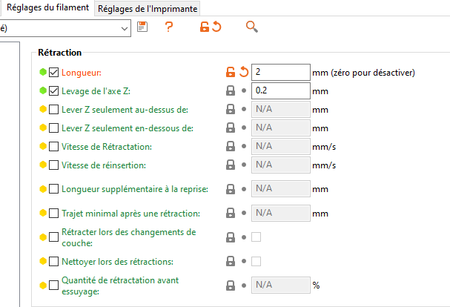

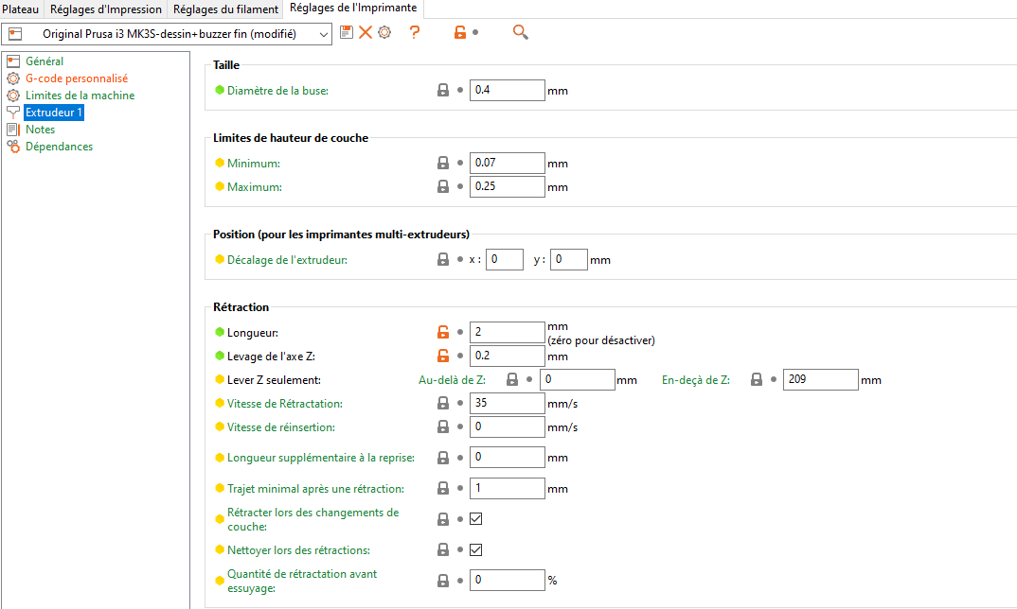

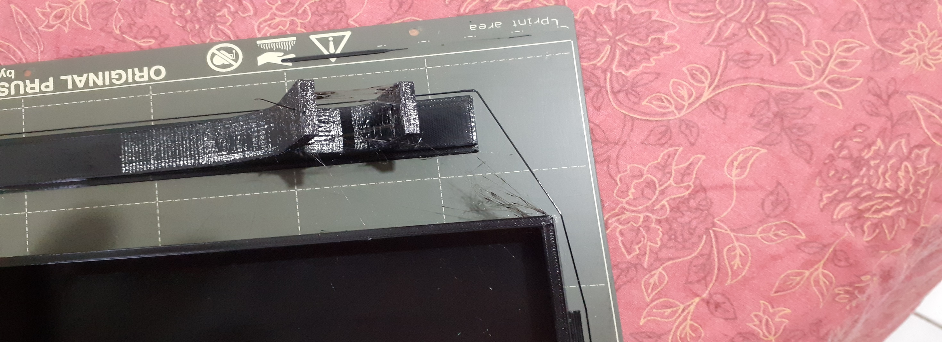

Dernier fil avant arrêt de l’impression

Cheveux d’ange sur le côté avant chaque changement de direction

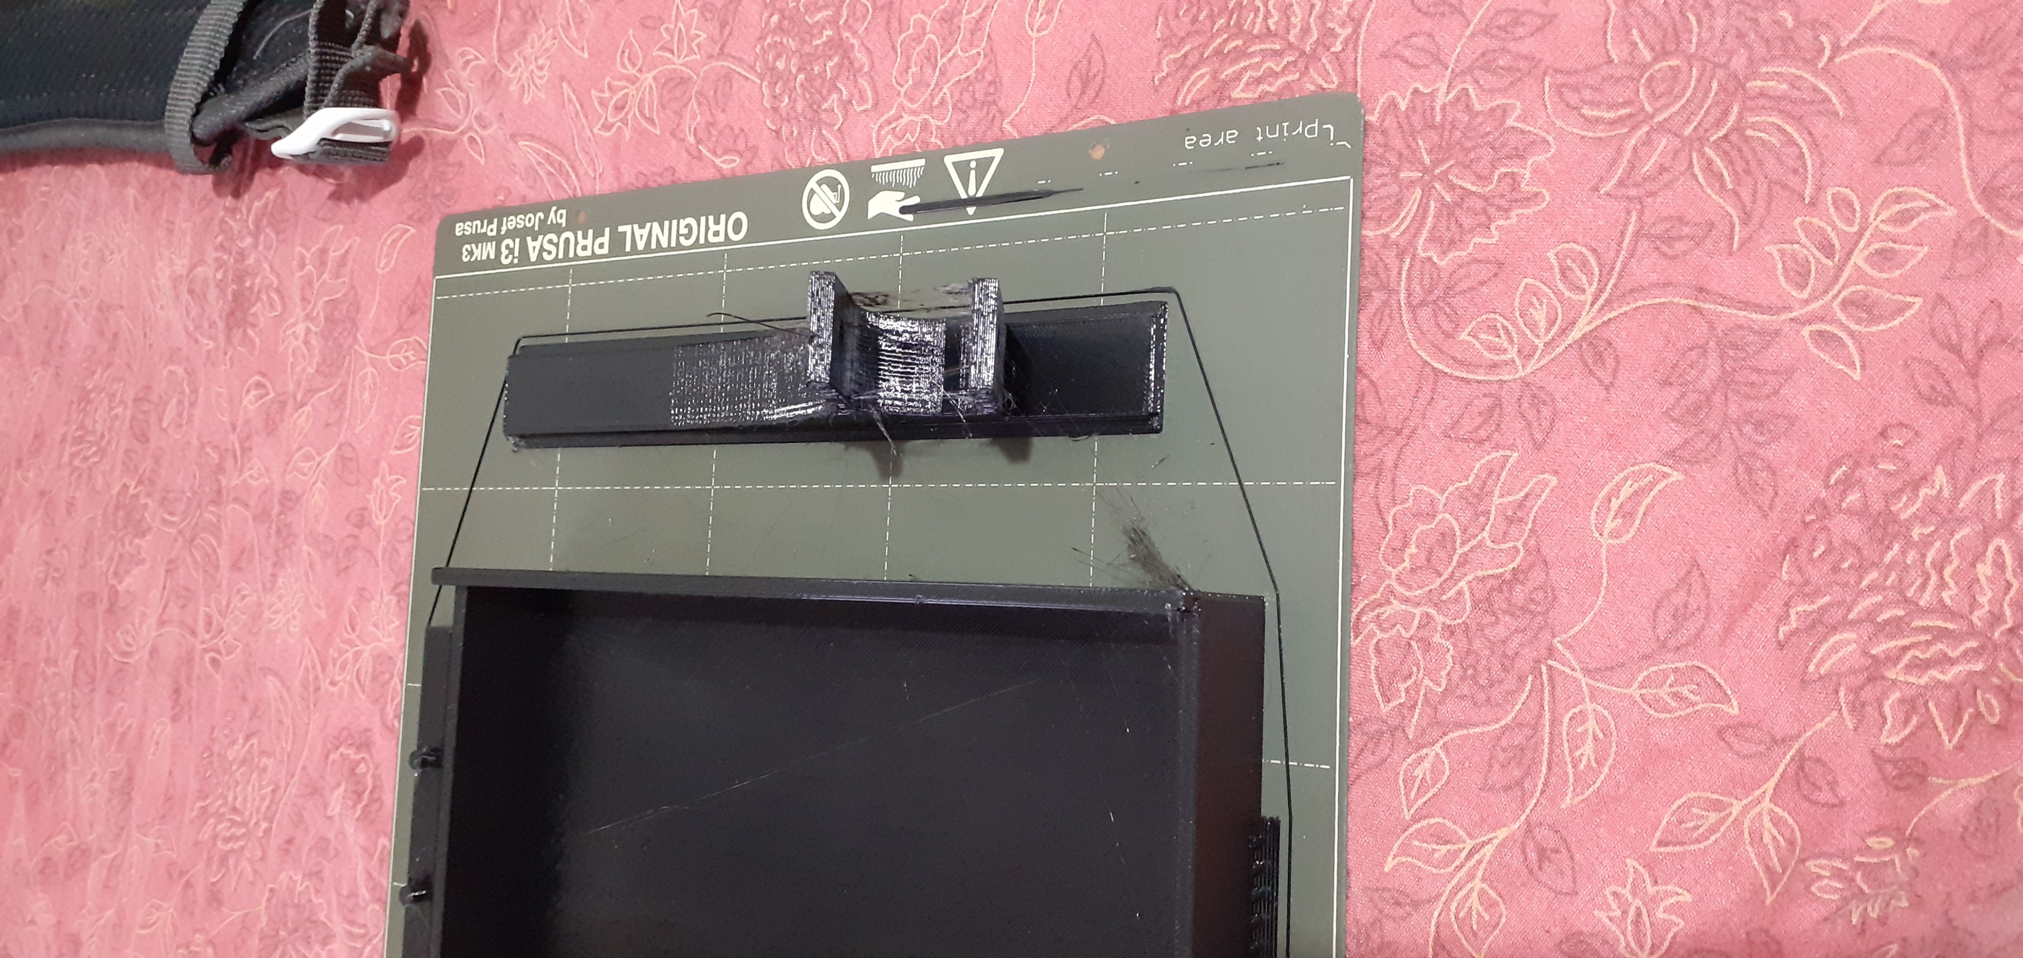

Dernier fil avant arrêt de l’impression

Cheveux d’ange sur le côté avant chaque changement de direction